Séance 3
Prise en main du logiciel de gestion d’inventaire matériel et logiciel OCS Inventory

Objectifs :
• Installer le logiciel de virtualisation Oracle VirtualBox si vous utilisez votre PC portable.
• Installer la machine virtuelle Debian contenant le logiciel de gestion d’inventaire matériel et logiciel OCS Inventory.
• Retrouver dans l’application certains des équipements relevés dans la séance précédente.

Situation professionnelle
Les équipes ANNA de la DE (Direction de l’Education) utilisent le logiciel de gestion de parc OCS Inventory pour gérer le parc informatique pédagogique des lycées de la ville de Limoges,
Présentation de OCS Inventory
Le logiciel OCS Inventory utilisé est une application Web installée sur un serveur Linux Debian. Les informations des différents ordinateurs du parc informatique du lycée sont automatiquement et régulièrement remontées par des agents logiciels installés sur chaque ordinateur. Les données sont enregistrées dans une base de données SQL MariaDB. Les données disponibles sont consultables depuis l’interface Web d’administration du serveur OCS Inventory.
Votre mission
Afin de découvrir les possibilités de gestion de parc d’OCS Inventory, vous allez installer le logiciel de virtualisation Oracle VirtualBox pour ensuite pouvoir importer une machine virtuelle préconfigurée contenant le logiciel OCS Inventory ainsi que la base de données du parc informatique du lycée.
Vous aurez ensuite à retrouver et vérifier une partie des informations qui vous ont été communiquées lors de la séance précédente sur la configuration en RAM et en disque dur des ordinateurs du réseau pédagogique du lycée.

Partie 1 : Mise en place de la machine virtuelle

- Installation d’Oracle VM VirtualBox

Le logiciel de virtualisation VirtualBox fonctionne dans les environnements Windows, Linux, MacOS et Solaris.
Les machines virtuelles créées dans l’un de ces environnements peuvent être exportées, puis importées et utilisées dans les autres environnements.
Dans les pages qui suivent sont présentées l’installation et l’utilisation de VirtualBox dans un environnement Windows mais les fonctionnalités sont sensiblement les mêmes pour les autres environnements.
Travail à faire :

1. Accédez au site web d’Oracle VirtualBox https://www.virtualbox.org/ et téléchargez la dernière version du logiciel (Windows hosts pour Windows).
2. Double cliquez sur le fichier téléchargé pour lancer l’installation en acceptant les valeurs par défaut

- Importation de la machine virtuelle Linux Debian

Vous allez importer dans le logiciel VirtualBox la machine virtuelle OCSGLPI.ova. Suivez bien toutes les étapes ci-dessous.

Etape 1 : Importation du fichier OCSGLPI.ova
Importez le fichier OCSGLPI.ova à partir de l’espace de partage, puis placez-le dans votre dossier de travail.

Etape 2 : importation de l’archive OCSGLPI.ova dans VirtualBox
1. Lancez le logiciel VirtualBox ;
2. Dans le menu Fichier, choisissez Importer un appareil virtuel…
3. Dans la fenêtre suivante, choisissez le fichier OCSGLPI.ova de l’appareil virtuel à importer que vous avez déjà placé dans votre dossier de travail à l'étape 1.
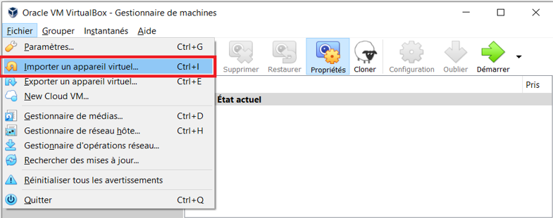

Etape 3 : modification des paramètres d’importation par défaut
1. Lors de l’importation il est important de préciser de réinitialiser l’adresse MAC de toutes les cartes réseaux au niveau du paramètre Politique d’adresse MAC.
2.Vous pouvez éventuellement préciser le dossier d’importation et de gestion de la machine virtuelle dans les paramètres Dossier de base et Machine Base Folder.
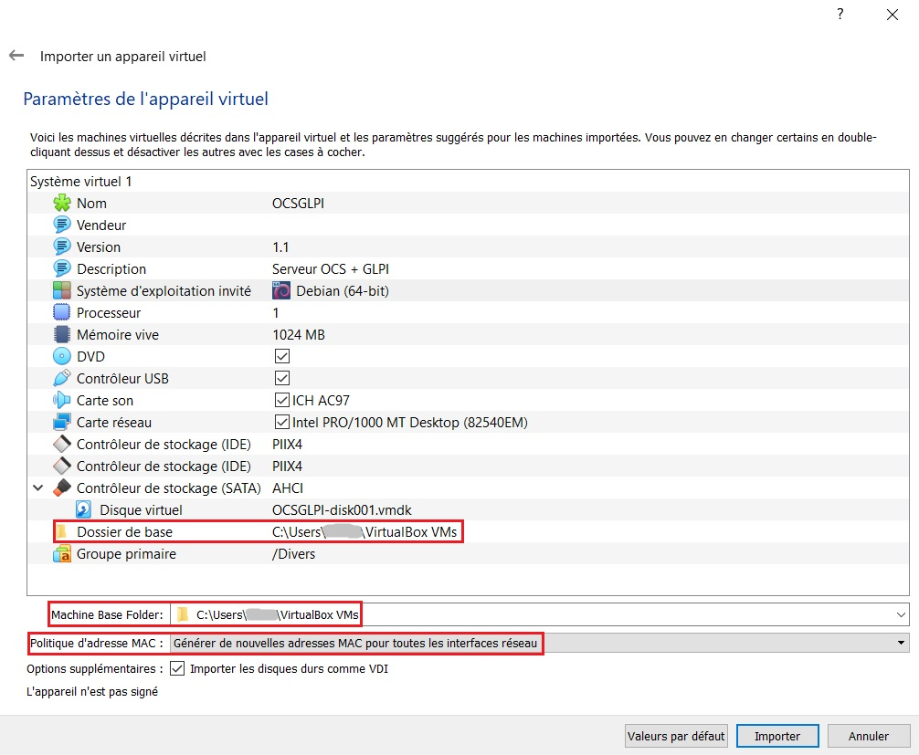

Etape 4 : vérification du mode de connexion réseau
La machine virtuelle que vous avez importée est configurée pour avoir un mode d’accès réseau Accès par pont.
Vérifiez à partir du menu Machine > Configuration … puis dans la rubrique Réseau que :
1. L’interface réseau Adapter 1 est active ;
2. Que le Mode d’accès réseau est bien Accès par pont ;
3. Sélectionnez dans la liste Nom la carte réseau physique de votre ordinateur qui vous permet d’accéder à votre réseau local et à Internet, en Wifi ou par un câble filaire RJ45 ;
4. Puis cliquez sur le bouton OK.
Votre machine virtuelle OCSGLPI, qui est un serveur Linux Debian est maintenant importée et prête à être utilisée.

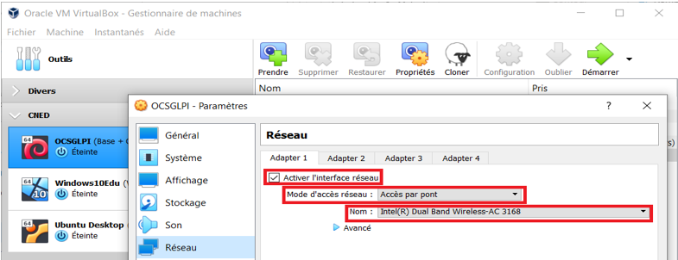

- Lancement de la machine virtuelle OCSGLPI
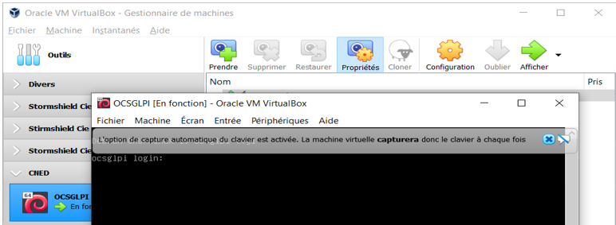

Pour accéder à l’interface d’administration d’OCS Inventory, il faut tout d’abord lancer la machine virtuelle que vous venez d’importer.
Dans le logiciel VirtualBox :
1. sélectionnez la machine virtuelle OCSGLPI que vous venez d’importer ;
2. cliquez sur le bouton Démarrer.

Vous pouvez aussi utiliser le menu Fichier > Machine > Démarrer > Démarrage normal.
Après quelques minutes, votre serveur Linux Debian est lancé dans une fenêtre séparée. Comme ce serveur ne dispose pas d’interface graphique, vous êtes devant une invite de commandes (Shell) et vous devez vous identifier avec un compte (login) et un mot de passe.

- Ouverture d’une session sur le serveur Debian

Votre serveur ne dispose pas d’interface graphique mais une invite de commandes en mode texte.
Pour ouvrir une session, utilisez le compte btssio et le mot de passe btssio. Le mot de passe n’est pas affiché lors de la saisie.
Ce compte utilisateur btssio a des droits réduits et ne dispose pas de tous les droits d’administration. C’est le compte root qui dispose de tous les droits d’administration dans un environnement Linux.
Une bonne pratique pour la sécurité de votre serveur est d’utiliser un compte avec des droits réduits, comme le compte btssio qui a été configuré pour, en cas de besoin, obtenir une élévation de privilèges avec la commande sudo que vous allez utiliser dans la page suivante.

- Mise à jour de la machine virtuelle Debian
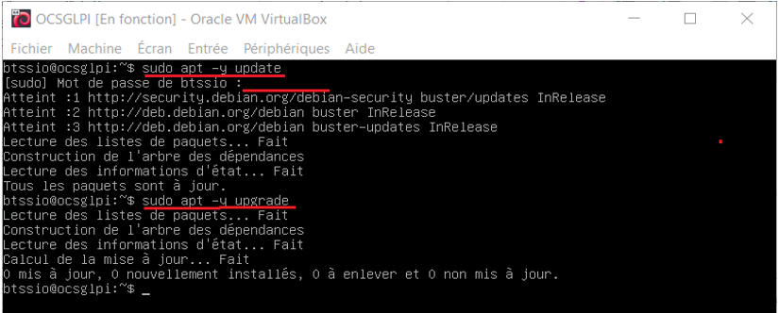
Une autre bonne pratique pour assurer la sécurité et la stabilité d’un système d’exploitation consiste à le mettre à jour régulièrement.
Votre serveur Debian est configuré pour rechercher et télécharger des mises à jour, mais aussi de nouveaux paquets logiciels à partir de serveurs appelé dépôts de logiciels situés sur Internet.
Pour que la mise à jour puisse s’effectuer, il faudra commencer par configurer Debian par rapport au proxy :
- Trouver l’adresse IP et le port du proxy avec la commande Netstat -an (au niveau de l’invite de commandes Windows (CMD).

- Créer un fichier que vous nommerez « proxy » dans le dossier « /etc/apt/apt.conf.d/ » :
btssio@ocsglpi:~$ cd /etc/apt/apt.conf.d
btssio@ocsglpi:~$ sudo nano proxy
Remarque : La commande sudo permet au compte btssio d’avoir une élévation de privilèges pour ouvrir l’éditeur de texte « nano » et écrire dans le fichier « proxy », qui est créé automatiquement, puis l’enregistrer. Le mot de passe du compte btssio est alors demandé.

- Rajouter la ligne suivante dans le fichier proxy :

Acquire::http::Proxy "http://user:password@IP_du_Proxy:Port_du_Proxy";

Explication des paramètres de la ligne ci-dessus :

User : votre identifiant
Password : votre mot de passe
IP_du_proxy : l’adresse IP du proxy
Port_du_Proxy : le port du proxy
- Sauvegarder le fichier : CTR + « o »
- Quitter le fichier : CTR + « x »

La mise à jour se fait en deux étapes :
• Mise à jour de la liste des paquets logiciels disponibles avec leur numéro de version sur les dépôts ;
btssio@ocsglpi:~$ sudo apt –y update
• Téléchargement des mises à jour
btssio@ocsglpi:~$ sudo apt –y upgrade
Remarque : Comme évoqué précédemment, la commande sudo permet au compte btssio d’avoir une élévation de privilèges pour exécuter la mise à jour.
- Lors du téléchargement des mises à jour (copies d’écran ci-dessous), sélectionner la première option en appuyant sur la barre Espace du clavier, appuyer ensuite sur la touche Tabulation puis la touche Entrer pour valider OK.

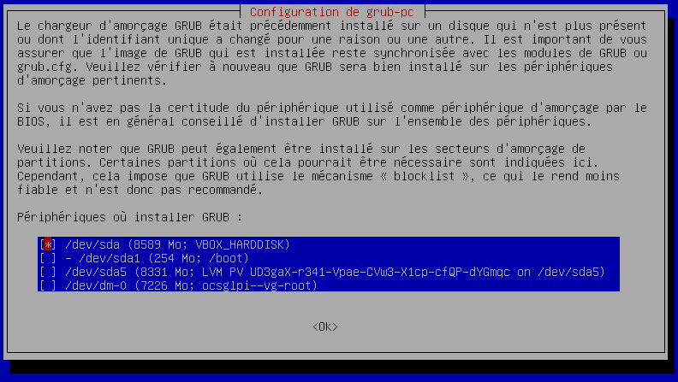

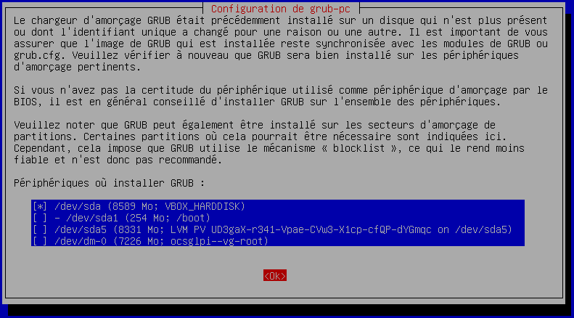

- Basculer entre la VM et le bureau de votre ordinateur
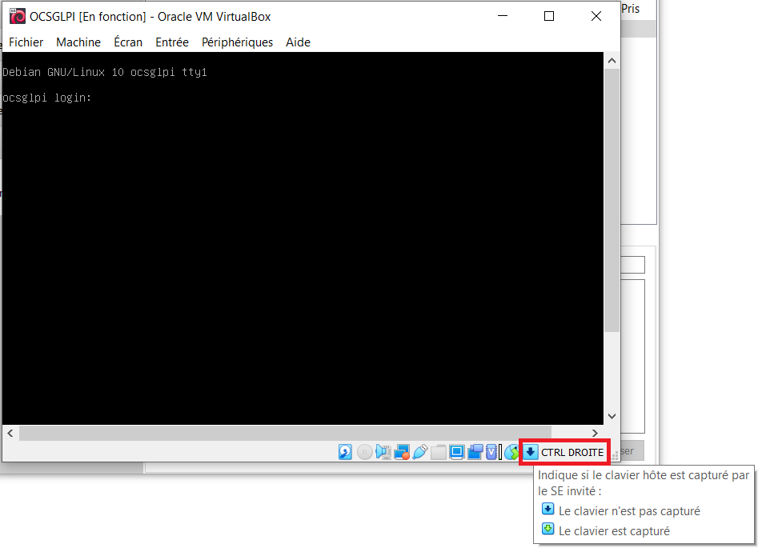
En lançant une machine virtuelle, vous êtes amené à partager les mêmes périphériques entre votre ordinateur, appelé ordinateur hôte et la VM (Virtual Machine) appelée système d’exploitation invité :
• Le clavier ;
• La souris ;
• La carte son ;
• Les périphériques USB.
Quand vous cliquez avec la souris sur la fenêtre de la machine virtuelle, celle-ci capture la souris et le clavier.
Pour libérer le clavier et la souris il faut utiliser la touche dont le nom est indiqué en bas à droite de la fenêtre de la VM. Il s’agit par défaut de la touche du clavier CTRL située à droite de la barre Espace.

- Accès à l’interface d’administration d’OCS Inventory
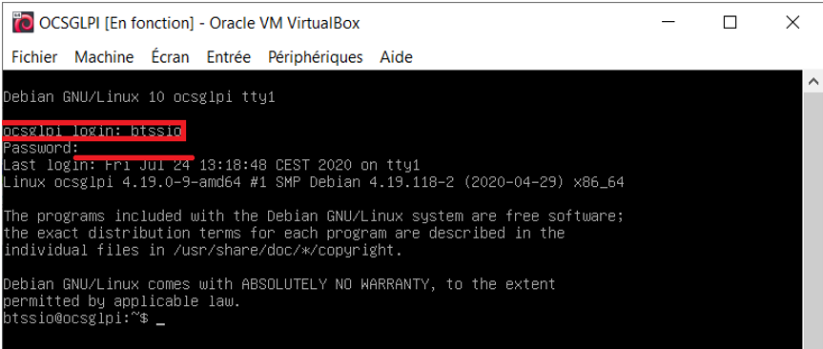
L’interface d’administration d’OCS Inventory est gérée par un site Web installé sur le serveur OCSGLPI. Il est nécessaire d’utiliser un navigateur pour y accéder.
Cependant votre serveur ne dispose pas d’interface graphique et vous ne pouvez alors pas lancer de navigateur pour accéder à cette interface d’administration. Pour cela vous devez utiliser le navigateur de votre ordinateur et indiquer l’adresse IP de votre serveur OCSGLPI.
Suivez bien toutes les étapes en cliquant sur chaque miniature ci-dessous.

Etape 1 : ouvrir une session sur le serveur OCSGLPI
1.Utiliser le compte btssio et le mot de passe btssio. Le mot de passe n’est pas affiché lors de la saisie.
Ce compte utilisateur btssio a des droits réduits mais suffisants pour prendre connaissance de l’adresse IP du serveur.

Etape 2 : prendre connaissance de l’adresse IP
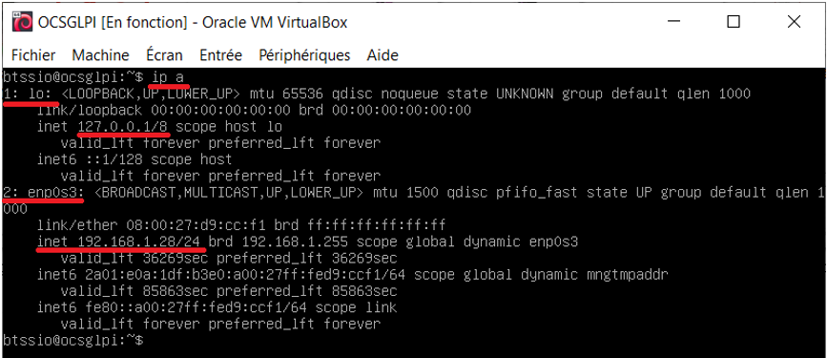
Tapez la commande ip a pour visualiser les interfaces existantes :
1. L’interface 1 s’appelle lo et correspond à l’interface de loopback avec comme adresse IP 127.0.0.1 ; /8 correspond au masque de sous-réseau de l’adresse IP ;
2. L’interface 2 s’appelle enp0s3 et correspond à l’interface réseau connectée à votre réseau local. Sur la copie d’écran l’adresse IP est 192.168.1.28 (/24 pour le masque de sous-réseau) mais cette adresse IP est certainement différente pour votre VM.
Utilisez l’adresse IP de votre VM et non pas celle montrée dans la copie d’écran.
Dans les pages qui suivent il faudra utiliser l‘adresse IP de votre VM et non pas celle montrée sur les copies d’écran.
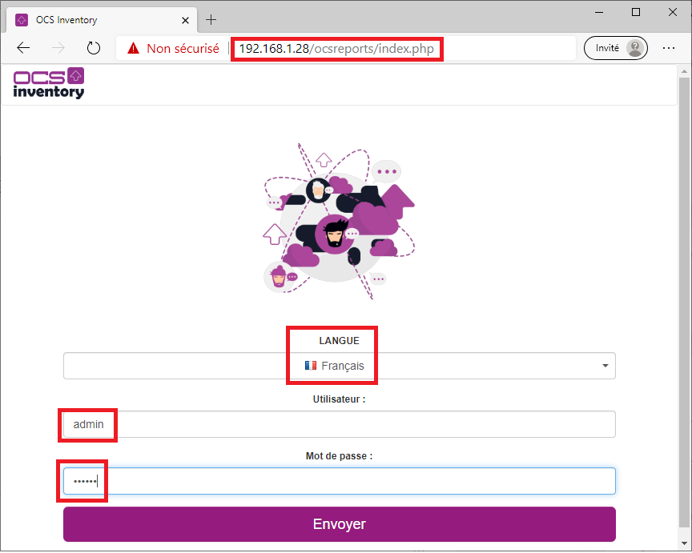

Etape 3 : accéder à l’interface d’administration d’OCS Inventory
Lancez le navigateur de votre ordinateur hôte et saisissez l’URL suivante en utilisant comme adresse IP celle de votre propre serveur OCSGLPI :
http://192.168.1.28/ocsreports/
Précisez :
• La langue de l’interface ;
• Le compte d’administration d’OCS qui est admin ;
• le mot de passe qui est btssio.

Partie 2 : Activité de découverte

Indiquez si chacune des affirmations suivantes est vraie ou fausse.
 | Oui | Non
 | ○
  L’élévation de privilège permet au compte btssio d’exécuter des commandes avec les mêmes droits d’administration que le compte root.
 |  | ○
  Il est obligatoire d’ouvrir une session avec le compte root, qui dispose de tous les droits d’administration, pour administrer un serveur Linux.
 |  | ○
  Dans un environnement Linux, il existe plusieurs comptes qui disposent de tous les droits d’administration.
 |  | ○
  L’interface lo correspond à l’interface réseau connectée à au réseau local.
 | ○
  L’adresse IP de la VM Debian est différente selon le réseau local de l’ordinateur hôte.
- La page d’accueil d’OCS Inventory
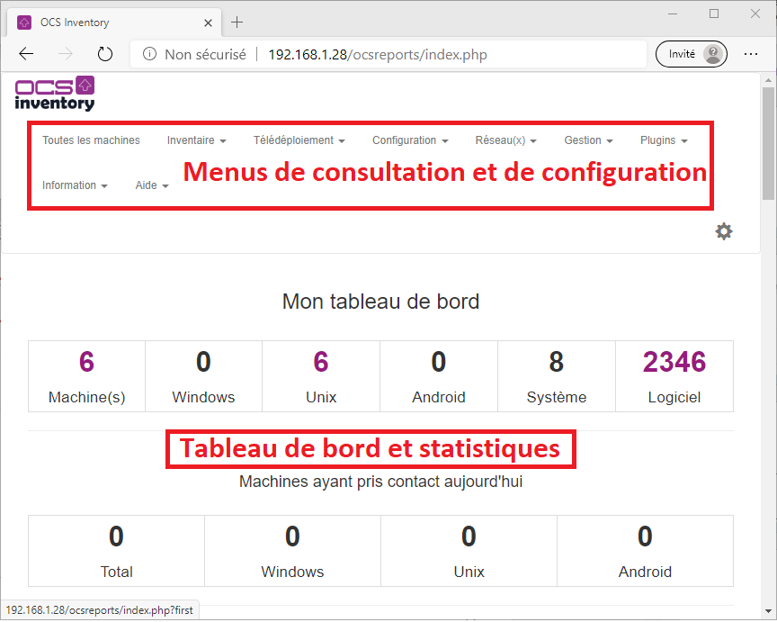
Le compte admin permet d’accéder à l’ensemble des paramètres de configuration du serveur OCS Inventory ainsi qu’à l’ensemble des informations du parc.
• Le menu situé en haut de l’écran permet d’accéder aux différents menus de configuration et de consultation de l’inventaire matériel et logiciel ;
• La sélection d’une option dans un menu affiche un sous-menu contextuel à gauche de l’écran.

Après une authentification réussie, l’écran d’accueil affiché un certain nombre d'informations sur l’ensemble du parc.
Vous disposez d’un tableau de bord et de statistiques.
En cliquant sur le menu Toutes les machines, vous accéder à la liste de ces ordinateurs ; Il y a 360 ordinateurs enregistrés dans la base de données d’OCS Inventory.

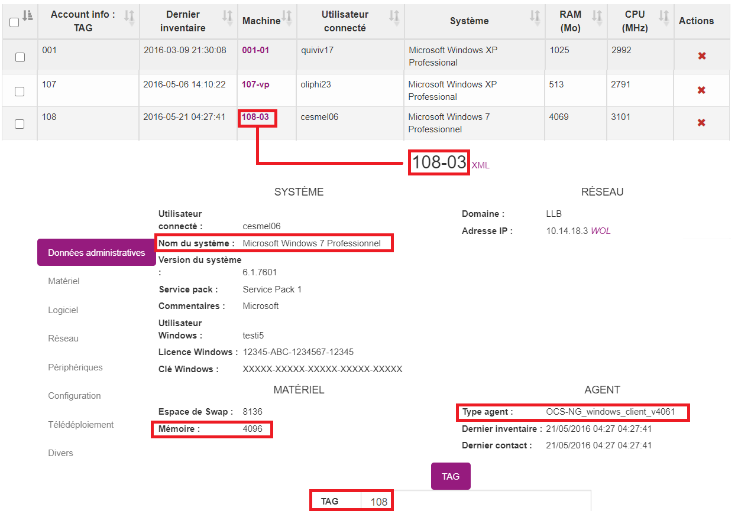
- Les informations disponibles sur les ordinateurs

Après avoir cliquez sur le menu Toutes les machines, cliquez sur le nom d’un des ordinateurs de la colonne Machine.
OCS Inventory affiche pour chaque ordinateur un certain nombre d’informations :
• Le TAG qui permet d’associer à un ordinateur une information supplémentaire utile au gestionnaire de parc ; ici il s’agit de la salle où est localisée l’ordinateur ;
• La date du dernier inventaire ;
• Le nom de l’ordinateur …
Pour choisir les informations à afficher utilisez la liste déroulante sélectionner la colonne à afficher / masquer.
En cliquant sur le nom de l’ordinateur, OCS affiche les informations disponibles : informations administratives mais aussi sur le matériel, les logiciels, le réseau, etc.

- Faire des recherches multicritères dans la base de données du parc
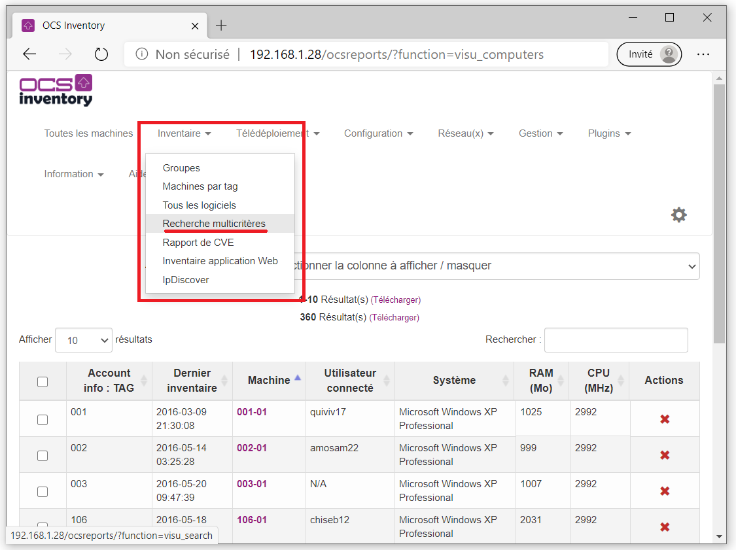

Pour faire des recherches précises sur l’ensemble du parc OCS Inventory propose la fonctionnalité de recherche multicritères.
Pour recherche les ordinateurs qui disposent de plus de 2 Gio de RAM.
Rappel:
• 1 Gio = 1024 Mio = 2³⁰ octets;
• 2 Gio = 2048 Mio = 2 x 2³⁰ octets.

Etape 1 : choisir la recherche multicritère dans le menu
Utiliser le menu Inventaire > Recherche multicritères.

- Faire des recherches multicritères dans la base de données du parc

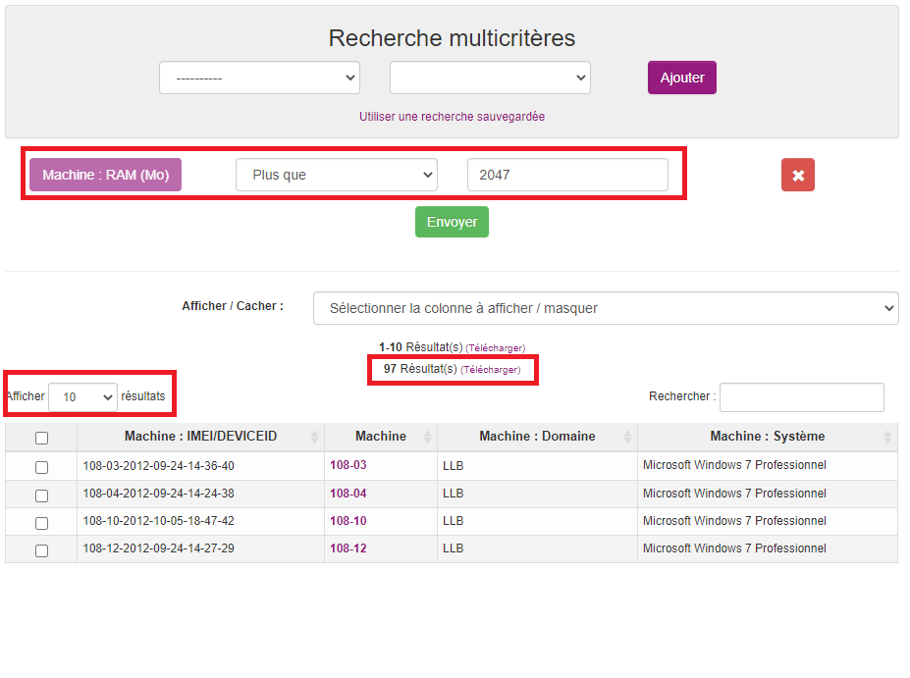
Etape 2 : définir les critères de recherche
Pour définir le critère de recherche, vous devez tout d’abord rechercher les bons paramètres :
• La catégorie Machine ;
• La sous-catégorie capacité de la RAM (Mo).
Puis précisez les valeurs à prendre en compte
• Une quantité de mémoire RAM supérieure à 2047 Mio (Plus que) ;
• Cliquez sur Envoyer.
OCS indique que 97 ordinateurs disposent de plus de 2 Gio de mémoire RAM. Vous retrouvez l’information que vous avez obtenue lors de la séance précédente en additionnant les ordinateurs qui disposent entre 2 et 4 Gio de RAM (88 ordinateurs) avec ceux qui disposent de plus de 4 Gio de RAM (9 ordinateurs).
Pour visualiser sur une seule page l’ensemble des ordinateurs, sélectionnez dans la liste déroulante Afficher le nombre de résultats par page.

Partie 3 - Application


A votre tour désormais de réaliser en autonomie la mission qui vous a été confiée. Vous trouverez dans les pages suivantes, la démarche à suivre ainsi que les documents nécessaires.

Présentation du contexte
Les équipes ANNA de la DE (Direction de l’Education) utilisent le logiciel de gestion de parc OCS Inventory pour gérer le parc informatique pédagogique des lycées de la ville de Limoges,
Votre mission
Afin de découvrir les possibilités de gestion de parc d’OCS Inventory, vous devez retrouver et vérifier une partie des informations qui vous ont été communiquées lors de la séance précédente sur la configuration en disque dur des ordinateurs du réseau pédagogique du lycée.

- Etapes à suivre
Recherchez le nombre d’ordinateurs qui disposent de disque dur dont la capacité totale est supérieure à 400 Gio. OCS Inventory mémorise la capacité des disques dur en Mio.
Rappel :
• 1 Gio = 1024 Mio = 2³⁰ octets;
• 2 Gio = 2048 Mio = 2 x 2³⁰ octets.

Etapes à suivre :
1. Utilisez la fonctionnalité de recherche multicritères d’OCS Inventory.
2. Recherchez les bons paramètres pour les critères de recherche.
3. Définir les valeurs à prendre en compte.

Remarque :
400 Gio = 400 * 1024 Moi = 409600

52 ordinateurs
